Павлодар ауданының шалғайдағы елді мекендерінде тұратын балаларды жалпы білім беретін мектептерге тасымалдаудың схемалары мен тәртібін бекіту туралы
Павлодар облысы Павлодар ауданы әкімдігінің 2024 жылғы 12 наурыздағы № 128/3 қаулысы. Павлодар облысының Әділет департаментінде 2024 жылғы 13 наурызда № 7503-14 болып тіркелді
Қазақстан Республикасының "Қазақстан Республикасындағы жергілікті мемлекеттік басқару және өзін-өзі басқару туралы" Заңының 31-бабына, Қазақстан Республикасының "Автомобиль көлiгi туралы" Заңының 14-бабы 3-тармағының 3-1) тармақшасына сәйкес, Павлодар ауданының әкімдігі ҚАУЛЫ ЕТЕДІ:
1. Осы қаулының 1-12 қосымшаларына сәйкес Павлодар ауданының шалғайдағы елдi мекендерінде тұратын балаларды жалпы бiлiм беретін мектептерге тасымалдау схемалары бекітілсін;
осы қаулының 13-қосымшасына сәйкес Павлодар ауданының шалғайдағы елдi мекендерінде тұратын балаларды жалпы бiлiм беретін мектептерге тасымалдау тәртібі бекітілсін.
2. Павлодар ауданы әкімдігінің кейбір қаулыларының осы қаулының 14-қосымшасына сәйкес күші жойылды деп танылсын.
3. Осы қаулының орындалуын бақылау Павлодар ауданы әкімінің жетекшілік ететін орынбасарына жүктелсін.
4. Осы қаулы алғашқы ресми жарияланған күнінен кейін қолданысқа енгізіледі.
Павлодар ауданының әкімі | Н. Дычко
Павлодар ауданы
әкімдігінің 2024 жылғы
12 наурыздағы № 128/3
Қаулыға 1-қосымша
Жаңа қала ауылында тұратын балаларды № 2 Чернорецк жалпы орта білім беру мектебіне тасымалдау схемасы

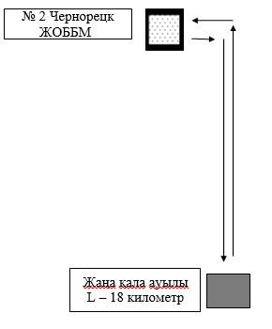

Шартты белглер:

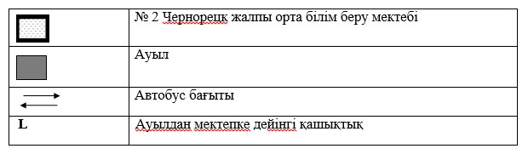

Қаулыға
2-қосымша
Заңғар, Коряковка, Даниловка ауылдарында тұратын балаларды Ефремовка жалпы орта білім беру мектебіне тасымалдау схемасы

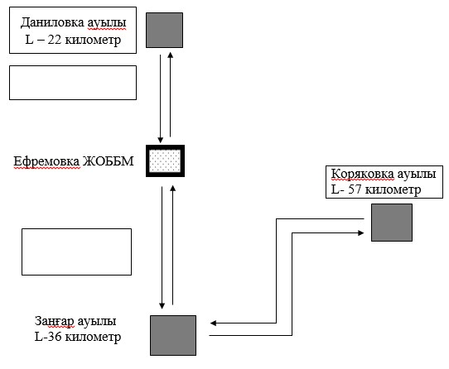

Шартты белгілер:

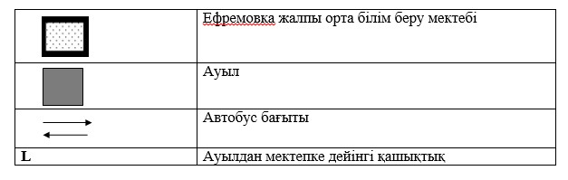

Қаулыға
3-қосымша
Коряковка ауылында тұратын балаларды Заңғар жалпы орта білім беру мектебіне тасымалдау схемасы

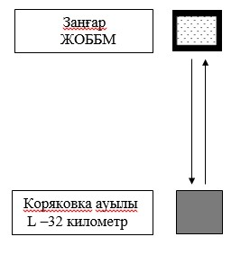

Шартты белгілер:

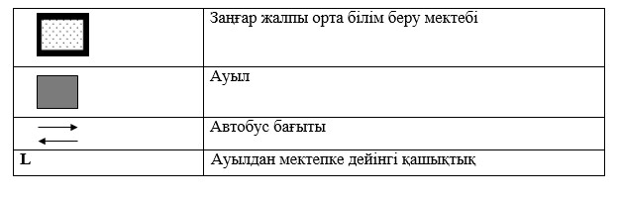

Қаулыға
4-қосымша
Ближнее, Бірлік, Жертұмсық ауылдарында тұратын балаларды Заря жалпы орта білім беру мектебіне тасымалдау схемасы

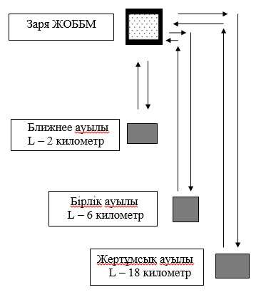

Шартты белгілер:

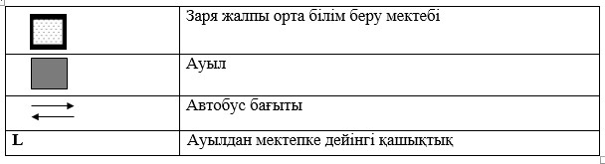

Қаулыға
5-қосымша
Әйтім, Қаратоғай ауылдарында тұратын балаларды Ямышев жалпы орта білім беру мектебіне тасымалдау схемасы

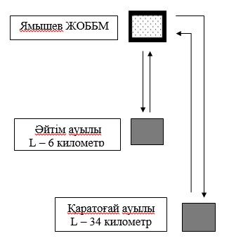

Шартты белгілер:

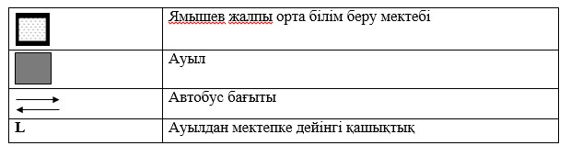

Қаулыға
6-қосымша
Красноармейка станциясы, Шаңды ауылдарында тұратын балаларды Кемеңгер жалпы орта білім беру мектебіне тасымалдау схемасы

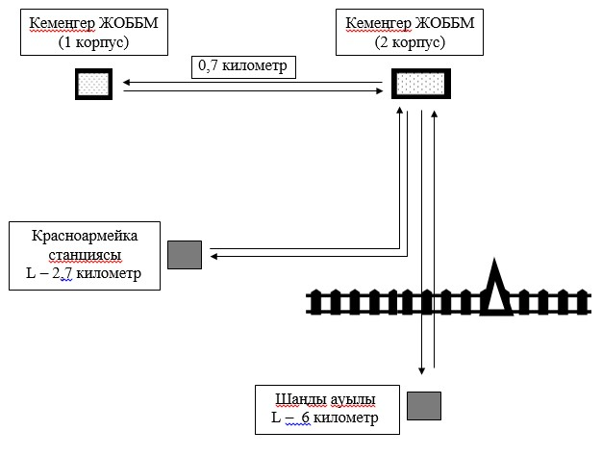

=
Шартты белгілер:

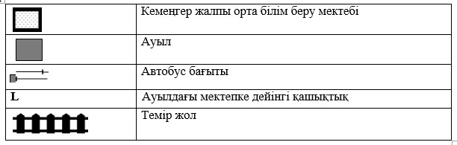

Қаулыға
7-қосымша
Аққұдық ауылында тұратын балаларды Богдановка негізгі жалпы білім беру мектебіне тасымалдау схемасы

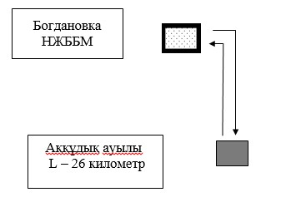

Шартты белгілер:

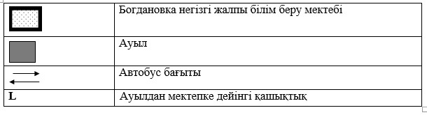

Қаулыға
8-қосымша
Мичурин, Үміт апа ауылдарында тұратын балаларды Мичурин жалпы орта білім беру мектебіне тасымалдау схемасы

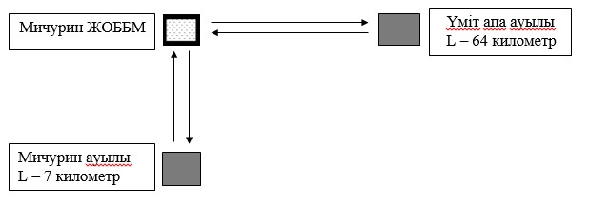

Шартты белгілер:

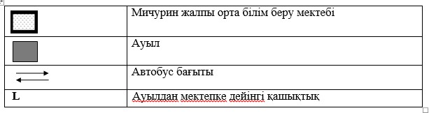

Қаулыға
9-қосымша
Максимовка ауылында тұратын балаларды Розовка жалпы орта білім беру мектебіне, Розовка ауылында тұратын балаларды Ефремовка жалпы орта білім беру мектебінде тасымалдау схемасы

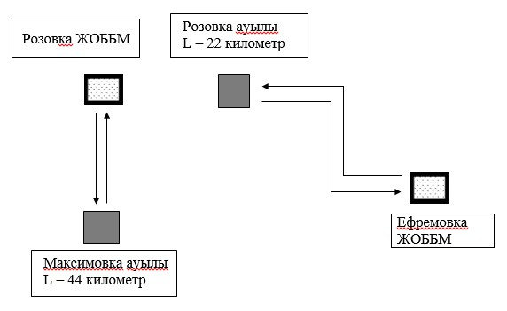

Шартты белгілер:

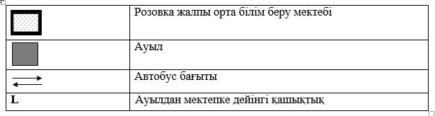

Қаулыға
10-қосымша
Достық, Қаракөл ауылдарында тұратын балаларды № 1 Чернорецк жалпы орта білім беру мектебіне тасымалдау схемасы

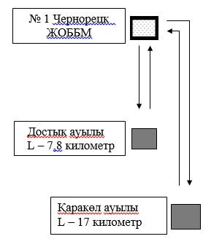

Шартты белгілер:

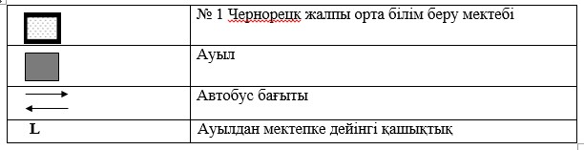

Қаулыға
11-қосымша
Сычевка, Черноярка ауылында тұратын балаларды Черноярка жалпы орта білім беру мектебіне тасымалдау схемасы

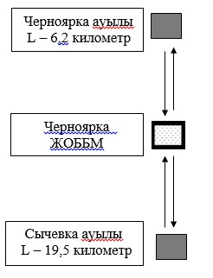

Шартты белгілер:

Қаулыға
12-қосымша
Көктөбе, Заозерное, Толыбай, Маралды ауылдарында тұратын балаларды Шақат жалпы орта білім беру мектебіне тасымалдау схемасы

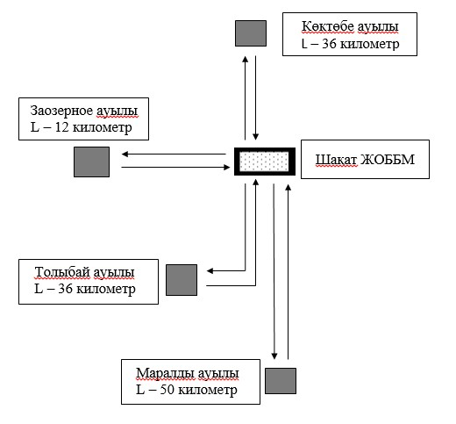

Шартты белгілер:

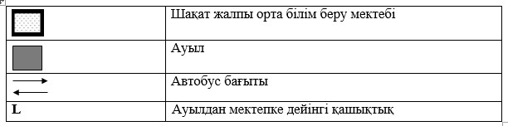

Қаулыға
13-қосымша
Павлодар ауданының шалғайдағы елді мекендерінде тұратын балаларды жалпы білім беретін мектептерге тасымалдаудың тәртібі
1-тарау. Жалпы ережелер
1. Павлодар ауданының шалғайдағы елді мекендерінде тұратын балаларды жалпы білім беретін мектептерге тасымалдаудың осы тәртібі Қазақстан Республикасы Ішкі істер министрінің 2023 жылғы 30 маусымдағы "Жол жүрісі қағидаларын, Көлік құралдарын пайдалануға рұқсат беру жөніндегі негізгі ережелерді, көлігі арнайы жарық және дыбыс сигналдарымен жабдықталуға және арнайы түсті-графикалық схемалар бойынша боялуға тиіс жедел және арнайы қызметтер тізбесін бекіту туралы" № 534 бұйрығына, Қазақстан Республикасы Инвестициялар және даму министрінің міндетін атқарушының 2015 жылғы 26 наурыздағы "Автомобиль көлігімен жолаушылар мен багажды тасымалдау қағидаларын бекіту туралы" № 349 бұйрығына сәйкес әзірленген және Павлодар ауданының шалғайдағы елді мекендерінде тұратын балаларды жалпы білім беретін мектептерге тасымалдаудың тәртібін айқындайды.
2-тарау. Автокөлік құралдарына қойылатын талаптар
2. Балаларды тасымалдау үшiн бөлiнген автобустардың техникалық жай-күйi, техникалық қызмет көрсету өткiзудiң көлемдерi мен мерзiмдерi, жабдықтары автомобиль көлігі саласында басшылықты жүзеге асыратын уәкілетті органмен бекітілетін Автокөлік құралдарын техникалық пайдалану ережесімен белгіленген талаптарға жауап беруі тиіс.
3. Балаларды тасымалдауға арналған автобустардың кемiнде екi есiктерiнiң және мемлекеттік санитариялық-эпидемиологиялық қадағалау объектілерінің халықтың санитариялық-эпидемиологиялық саламаттылығы саласындағы нормативтік құқықтық актілерге, гигиеналық нормативтерге және (немесе) техникалық регламенттерге сәйкестігін (сәйкес еместігін) куәландыратын құжатының болуы, сондай-ақ мыналармен:
1) автобустың алдында және артында орнатылатын "Балаларды тасымалдау" деген төрт бұрыш айыратын белгiмен;
2) сары түстi жылтыр шағын маягымен;
3) әрқайсысының сыйымдылығы кемiнде екi литр болатын оңай алынатын екі өрт сөндiргiштермен (бiреуi – жүргiзушiнiң кабинасында, екіншісі – автобустың жолаушылар салонында);
4) екі алғашқы көмек дәрі қобдишаларымен (автомобильді);
5) екi жылжуға қарсы тiректермен;
6) авариялық тоқтау белгiсiмен;
7) колоннада жол жүргенде – автобустың алдыңғы терезесiнде қозғалыс бағытымен оң жағында орнатылатын, автобустың колоннадағы орны көрсетiлген ақпараттық кестемен болуы тиіс.
4. Балаларды тасымалдауға пайдаланатын автобустарда мыналар болуы тиіс:
1) ешқандай кедергісіз ашылып, жабылатын жолаушылар салонының есіктері мен авариялық люктер. Есіктерде өткір немесе олардың бетінен алыс тұрған шығыңқы жерлер болмауы тиіс;
2) жабық жай-күйде жүргізушінің кабинасы мен жолаушы салонына жауын-шашынның түсуін толық болдырмайтын төбе, авариялық люктер және терезелер;
3) берік бекітілген тұтқалар және отырғыштар;
4) жолаушыларға арналған креслолардың отырғыштары мен арқалықтарының таза және жыртықсыз тыстары;
5) тегіс, шығыңқы жерлері немесе бекітілмеген бөлшектері жоқ баспалдақтары мен салонның едені. Салон еденінің жамылғысы жыртықсыз материалдан жасалуы тиіс;
6) шаңнан, кірден, бояудан және олар арқылы көруді төмендететін өзге де заттардан тазартылған терезелердің мөлдір шынылары;
7) жылдың суық мезгілінде жылытылатын және ыстық мезгілінде желдетілетін, құрал-сайман және қосалқы бөлшектер тиелмеген жолаушылар салоны.
5. Автобустардың салондарын ылғалды жинау ауысымда кемінде бір рет және ластануына байланысты жуу және дезинфекциялау құралдарын қолдана отырып жүргізіледі.
6. Сыртқы кузовты жуу ауысымнан кейін өткізіледі.
3-тарау. Балаларды тасымалдау тәртібі
7. Автобуспен тасымалданатын балалар мен ересектердің жалпы саны осы көлік құралы үшін белгіленген және отыру үшін жабдықталған орындардың санынан аспайды.
8. Оқу орындарына тасымалдауды ұйымдастыру кезiнде тасымалдаушы жергiлiктi атқарушы органдармен және оқу орындарының әкiмшiлiгiмен бiрлесiп маршруттарды және балаларды отырғызудың және түсiрудiң ұтымды орындарын белгiлейдi.
9. Автобусты күтіп тұрған балаларға арналған алаңшалар, олардың жүріс бөлігіне шығуын болдырмайтындай жеткілікті үлкен болуы тиіс.
Егер балаларды тасымалдау тәуліктің қараңғы мезгілінде жүзеге асырылса, онда алаңшалардың жасанды жарығы болуы тиіс. Күзгі-қысқы кезеңде алаңдар қардан, мұздан, кірден тазартылуы тиіс.
10. Балаларды оқу орындарына (бұдан әрі – білім беру ұйымдарына) тасымалдауға тапсырыс беруші балаларды отырғызу және түсіру орындарының жай-күйін тұрақты түрде (айына кемінде бір рет) тексереді.
11. Балалардың топтарын көрінім жеткіліксіз жағдайда (тұман, қар жауған, жаңбыр және басқалар), сондай-ақ 22.00-ден бастап 06.00 сағатқа дейін автобустармен тасымалдауға жол берілмейді.
Тасымалдау қауіпсіздігіне қатер төндіретін жол және метеорологиялық жағдайлардың қолайсыз өзгеруі кезінде, автобустардың қозғалысын уақытша тоқтату туралы қолданыстағы нормативтік құжаттарда көзделген жағдайда тасымалдаушы рейсті алып тастауға және бұл туралы тапсырыс берушіге дереу хабарлауға тиіс.
12. Автобустардың қозғалыс кестесін тасымалдаушы білім беру ұйымдарымен келіседі.
Жол жағдайларының қолайсыз өзгеруі кезінде, басқа жағдайлар кезінде (қозғалысқа шек қою, уақытша кедергілердің көрінуі, бұл жағдайда жүргізуші кестеге сәйкес жылдамдықты жоғарылатпай жүре алмайды), кесте жылдамдықты төмендету жағына (қозғалыс уақыттарының артуына) түзетілген болуы тиіс.Кестенің өзгеруі туралы тасымалдаушы тапсырыс берушіге хабарлауы тиіс, ол балаларды дер кезінде хабарландыру бойынша шаралар қабылдайды.
13. Балалардың ұйымдастырылған топтарын тасымалдауларына жеті жастан кіші емес балалар рұқсат етіледі. Жетi жасқа толмаған балалар бiлiм беру мекемесi жұмысшыларының, сондай-ақ ата-анасымен және оларды ауыстыратын адамдармен жеке алып жүруi кезiнде ғана жол жүруге рұқсат етiлуi мүмкiн.
14. Автобустарда жол жүруге мынадай балаларға және ересек ерiп жүрушiлерге рұқсат етілмейді:
1) қауіпсіздік шараларын бұзуға әкеп соғатын, толқыған жай-күйінде;
2) алкоголь, есірткі, психотропты және улағыш заттардың әсері болғанда.
15. Балаларды тасымалдау үшiн мынадай жүргiзушiлерге рұқсат етiледi:
1) жасы жиырма бес жастан кем емес, тиiстi санаттағы жүргiзушi куәлiгi және жүргiзушiнiң бес жылдан кем емес жұмыс өтiлi бар;
2) автобустың жүргiзушiсi ретiндегi кемiнде соңғы үш жыл үздiксiз жұмыс өтiлi бар;
3) соңғы жылдары еңбек тәртiбiн және қозғалысы ережесiн өрескел бұзбаған.
Балаларды тасымалдауға жiберген ұйымдағы жүргiзушiнiң жұмыс өтiлi үш жылдан кем болмауы тиiс.
Сыйымдылығы 41 орынды автобустармен балаларды тасымалдауға тағайындалған, сондай-ақ қалааралық қатынастағы балаларды басқа да тасымалдаудағы жүргiзушiлердiң автобустардағы жұмыс өтiлi кемiнде 5 жыл болуы тиiс.
4) Адам өлтіргені, денсаулыққа, адамдардың денсаулығына және имандылыққа, жыныстық қолсұғылмаушылыққа қасақана зиян келтіргені, экстремистік немесе террористік қылмыстар үшін, адам саудасы үшін қылмыстық құқық бұзушылықтар үшін сотталғандығы бар немесе болған, қылмыстық қудалауда жүрген немесе қудалауда болған Қазақстан Республикасы Қылмыстық-процестік кодексінің 35-бабы бірінші бөлігінің 1) және 2) тармақшаларының негізінде оларға қатысты қылмыстық қудалау тоқтатылған адамдарды қоспағанда) адамдарды жұмысқа орналастыруға жол берілмейді;
5) Соңғы жылдары еңбек тәртібін және Қазақстан Республикасы Ішкі істер министрінің 2023 жылғы 30 маусымдағы № 534 бұйрығымен бекітілген "Жол жүрісі қағидаларын, Көлік құралдарын пайдалануға рұқсат беру жөніндегі негізгі ережелерді, көлігі арнайы жарық және дыбыс сигналдарымен жабдықталуға және арнайы түсті-графикалық схемалар бойынша боялуға тиіс жедел және арнайы қызметтер тізбесін бекіту туралы" жол қозғалысының ережесін өрескел бұзбаған.
16. Балаларды тасымалдау кезiнде автобустың жүргiзушiсiне рұқсат етілмейді:
1) сағатына 60 километр артық жылдамдықпен жүруге;
2) жүру маршрутын өзгертуге;
3) балалар бар автобус салонында қол жүгі мен балалардың жеке заттарынан басқа кез келген жүкті, багажды немесе мүкәммалды тасымалдауға;
4) автобуста балалар болған кезiнде, соның iшiнде балаларды отырғызу және түсіру кезінде автобус салонынан шығуға;
5) автомобиль легінде жүру кезінде алда жүрген автобусты басып озуға;
6) автобуспен артқа қарай қозғалысты жүзеге асыруға;
7) егер ол көлiк құралының өздiгiнен қозғалуын немесе оны жүргiзушi жоқ болғанда пайдалануын болдырмау шараларын қолданбаса, өз орнын тастап кетуге немесе көлік құралын қалдыруға.
17. Балаларды автобусқа отырғызу ерiп жүрушiнiң басшылығымен және жүргiзушiнiң бақылауымен автобус толық тоқтағаннан кейiн отырғызу алаңында жүргiзiледi.
18. Ерiп жүрушi отырғызу (түсiру) аяқталғаны туралы хабар бергеннен және автобус есiктерi толық жабылғаннан кейiн жүргiзушiге отырғызу (түсiру) орнынан автобус қозғалысын бастауға рұқсат етiледi.
19. Ерiп жүрушiлер автобусқа отырғызу және одан түсiру, автобус қозғалысы кезiнде, аялдау уақытында балалар арасында тиiстi тәртiптi қамтамасыз етеді.
Қаулыға
14-қосымша
Павлодар ауданы әкімдігінің кейбір күші жойылған қаулыларының тізбесі
1. Павлодар облысы Павлодар ауданы әкімдігінің 2015 жылғы 29 шілдедегі "Павлодар ауданының шалғайдағы елдi мекендерінде тұратын балаларды жалпы бiлiм беретiн мектептерге тасымалдаудың схемалары мен тәртібін бекіту туралы" № 223/7 қаулысы (Нормативтік құқықтық актілерді мемлекеттік тіркеу тізілімінде № 4655 болып тіркелген).
2. Павлодар облысы Павлодар ауданы әкімдігінің 2015 жылғы 22 қазандағы "Павлодар ауданының 2015 жылғы 29 шілдедегі "Павлодар ауданының шалғайдағы елдi мекендерінде тұратын балаларды жалпы бiлiм беретiн мектептерге тасымалдаудың схемалары мен тәртібін бекіту туралы" № 223/7 қаулысына өзгерістер енгізу туралы" № 303/10 қаулысы (Нормативтік құқықтық актілерді мемлекеттік тіркеу тізілімінде № 4803 болып тіркелген).
3. Павлодар облысы Павлодар ауданы әкімдігінің 2016 жылғы 05 ақпандағы "Павлодар ауданы әкімдігінің 2015 жылғы 29 шілдедегі "Павлодар ауданының шалғайдағы елдi мекендерінде тұратын балаларды жалпы бiлiм беретiн мектептерге тасымалдаудың схемалары мен тәртібін бекіту туралы" № 223/7 қаулысына өзгеріс енгізу туралы" № 39/2 қаулысы (Нормативтік құқықтық актілерді мемлекеттік тіркеу тізілімінде № 4926 болып тіркелген).
4. Павлодар облысы Павлодар ауданы әкімдігінің 2019 жылғы 22 мамырдағы "Павлодар ауданы әкімдігінің 2015 жылғы 29 шілдедегі "Павлодар ауданының шалғайдағы елдi мекендерінде тұратын балаларды жалпы бiлiм беретiн мектептерге тасымалдаудың схемалары мен тәртібін бекіту туралы" № 223/7 қаулысына өзгеріс енгізу туралы" № 148/5 қаулысы (Нормативтік құқықтық актілерді мемлекеттік тіркеу тізілімінде № 6390 болып тіркелген).
5. Павлодар облысы Павлодар ауданы әкімдігінің 2021 жылғы 1 наурыздағы "Павлодар ауданы әкімдігінің 2015 жылғы 29 шілдедегі "Павлодар ауданының шалғайдағы елдi мекендерінде тұратын балаларды жалпы бiлiм беретiн мектептерге тасымалдаудың схемалары мен тәртібін бекіту туралы" № 223/7 қаулысына өзгерістер енгізу туралы" № 77/3 қаулысы (Нормативтік құқықтық актілерді мемлекеттік тіркеу тізілімінде № 7222 болып тіркелген).

© 2012. Қазақстан Республикасы Әділет министрлігінің «Қазақстан Республикасының Заңнама және құқықтық ақпарат институты» ШЖҚ РМК

